Уфимский Государственный Авиационный Технический Университет

Кафедра Автоматизированных Технологических Систем

Курсовой проект

по дисциплине
«Автоматизация технологических процессов и производств »

Выполнил: ст. гр.
Проверил:

Изм.
Лист
№ докум.
Подпись
Дата
Лист

Содержание

Задание…………………………………………………………………3
Введение………………………………………………………………..5
1.Технологический процесс и оборудование…………………….6
2.Проектирование и компоновка РТК……………………………..8
2.1. Анализ временной структуры…………………………10
2.2. Контролируемые параметры………………………….11
3. Моделирование работы РТК…………………………………….13
3.1. Блок-схема работы РТК…………………………………13
3.2. Циклограмма работы РТК……………………………..14
3.3. Сеть Петри……………………………………………..…15
3.4. Управляющая программа………………………………..17
Список литературы ………………………………………………....19

Задание
Изм.
Лист
№ докум.
Подпись
Дата
Лист

Вариант №16

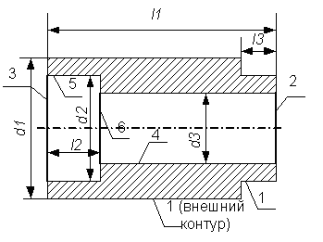

Поверхности |  |  |  |  | Размеры, мм
1 | 2 | 3 | 4 | 5 | L1 | L2 | L3 | D1
+ | + | + |  |  | 170 | 50 | 30 | 120

Неуказанные радиусы скругления - R5
Неуказанные фаски – 3*45 гр
Неуказанные размеры конструктивно

Требования к составу курсовой работы по АТП и П
Изм.
Лист
№ докум.
Подпись
Дата
Лист

- Титульный лист с указанием варианта работы.
- Задание с чертежом детали и ее размерами. Недостающие размеры проставляются самостоятельно конструктивно.
- Технологический процесс (ТП). Технологический процесс представляется с указанием номеров операций, последовательности обработки поверхностей, указанных в таблице заданий. Необходимо определить состав операций, выполняемых на том или ином рабочем месте, выбрать инструмент и привести его параметры. Операций может быть одна или несколько.
- Оборудование. В соответствии с разработанным технологическим процессом необходимо обосновать и выбрать необходимое современное металлорежущее оборудование с ЧПУ. Привести характеристики оборудования.
- Выбор операции для автоматизации. Автоматизации на робототехнологическом комплексе (РТК) подлежат все операции, определенные ранее.
- Проектирование компоновки РТК. Необходимо выбрать современный промышленный робот и другие средства автоматизации (допускается выбор оборудования из Интернета с сайтов производителей оборудования), обеспечивающие автономную работу РТК на протяжении нескольких часов. Необходимо выбрать и начертить (на листе формата А4) компоновку РТК с указанием позиций оборудования и габаритных размеров комплекса. Дать обоснование выбора состава вспомогательного оборудования и компоновки. Необходимо на отдельном листе составить траекторию движения захватного устройства ПР с указанием опорных точек, степеней подвижности ПР, участвующих в работе. Представить подробную структуру времен при выполнении какой-либо операции. Указать состав контролируемых параметров в процессе обработки.
- Моделирование работы РТК. Необходимо составить:
  - блок-схему работы РТК для партии деталей;
  - циклограмму работы РТК;
  - подробную сеть Петри для функционирования РТК;
  - управляющую программу для станка с ЧПУ при обработке указанных поверхностей.

Условия
а) При составлении сети Петри, необходимо учитывать наличие датчиков подтверждения отработки команд роботом и другими устройствами.
б) При разработке управляющей программы использовать программные пакеты PEPS (на языке PEPS2) или NC31(в коде iso7).
в) При составлении циклограммы времена выполнения вспомогательных движений роботами и другими устройствами автоматизации берутся приближенно.
г) По согласованию с консультантом допускается замена построения сети Петри, блок-схемы и циклограммы на программную имитационную модель функционирования РТК с элементами анимации в среде Delphi.
д) При копировании чужих работ тема заменяется новой и уникальной, но оценка при этом не может быть выше оценки «удовлетворительно».

Введение
Изм.
Лист
№ докум.
Подпись
Дата
Лист

В промышленности развитых стран, все чаще приходят к выводу об эффективности введения робото-технологических комплексов. Разработка и компоновка РТК является актуальной задачей в промышленности. Так как РТК применяют в серийном производстве, то в основу системы входит станок с ЧПУ. Загрузка и разгрузка его проводится с помощью промышленного робота или автоматизированного загрузочного устройства (АЗУ). Смена инструмента осуществляется из магазина инструментов или револьверной головки. РТК обладает способностью подсоединения к центральной транспортно – складской системе, системе инструментального обеспечения и управляющим устройствам высшего ранга.
Основные характеристики РТК: способность работать ограниченное время без непосредственного участия оператора; автоматическое выполнение операций, легкость наладки, устранение простоев и введения изменений в управление; легкость встраивания в существующие производства и в РТК более высокого уровня; экономическая эффективность.
Основными требованиями ко всем элементам РТК являются высокая надежность и автоматизация всех основных вспомогательных и рабочих ходов. Даже РТК должен иметь в своем составе транспортно – накопительную систему, контрольно – измерительную и диагностическую систему, систему удаления стружки.

Изм.
Лист
№ докум.
Подпись
Дата
Лист
Технологический процесс и оборудование

Заготовка обрабатывается на токарном станке. Поверхность 1 в основном обрабатывается проходным резцом. Поверхности 2, 3 и частично 1 обрабатываются отрезным резцом. Для обработки детали используем установку в патрон, при этом обрабатываемая заготовка должна быть небольшой длинны, это условие для данной детали выполняется (200 мм). Для обработки всех требуемых поверхностей деталь придется перевернуть. Для обработки указанных поверхностей выбираем резец упорный подрезной.

Выбор станка с ЧПУ

Так как все операции над обработкой нашей детали сводятся к точению, то выбираем токарный станок.
Станки токарные патронно-центровые модели 16Б16Т1 (SAMAT 135 NC). На станках обеспечивается выполнение всего объема работ, производимого на универсальных станках, без дополнительных приспособлений и наладок, в автоматическом цикле. Оснащен 8/6-позиционной инструментальной головкой. Система ЧПУ обеспечивает ввод программ обработки как с пульта оператора, так и с внешнего электронного носителя. Класс точности-П.

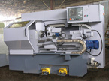 | 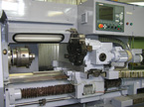 | 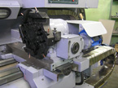

Технические характеристики | 16Б16Т1
Наибольший диаметр устанавливаемого изделия:
над станиной, мм | 400/360
над суппортом, мм | 125
Длина устанавливаемого изделия, мм | 750
Длина обрабатываемого изделия, мм | 600
Наибольший рабочий ход суппорта, мм:
продольного | 700
поперечного | 210
Частота вращения шпинделя, об/мин | 20-3200
Величина программируемых подач, мм/об:
продольных | 0,01-20
поперечных | 0,001-10
Скорость быстрого перемещения суппорта:
продольного  Изм.  Лист  № докум.  Подпись  Дата  Лист | 10/15
поперечного | 5/7,5
Количество управляемых осей координат:
всего/одновременно | 2/2
Дискретность перемещений, мм:
продольных | 0,001
поперечных | 0,0005
Мощность главного привода, кВт | 7,5/11
Вид ЧПУ | контурное  с  обратной  связью
Габариты станка, мм:
длина | 3200
ширина | 1370
высота | 1740
Вес станка, кг | 2880

Проектирование компоновки РТК
Изм.
Лист
№ докум.
Подпись
Дата
Лист
Спроектируем компоновку РТК для выполнения технологических операций по обработке заданной детали, на основе выбранного станка.
В состав данного РТК входит:
- Станок с ЧПУ.
- Промышленный робот.
- Автоматизированное загрузочное устройство.
- Стол для готовых деталей.
- Стол исходных заготовок.

Промышленный робот

Промышленный робот - автоматическая машина, представляющая собой совокупность манипулятора и программируемого устройства управления, для выполнения в производственном процессе двигательных и управляющих функций, заменяющих аналогичные функции человека при перемещении предметов производства и технологической оснастки.
Выбираем следующий промышленный робот: портальный робот LP 10 фирмы Либхерр. Он имеет следующие технические характеристики:
Вес обрабатываемой детали [кг] ………………..0,5 – 10
Длина балки Х [м] …………………………………..50
Длина перемещения Y [м] …………………………-
Ход Z [мм] ……………………………………………1 500
Скорость передвижения Х [м/сек] ………………..4
Скорость передвижения Y [м/сек]………………... –
Скорость передвижения Z [м/сек] ………………...3
Угловая скорость CDE [°/сек] ……………………..120
Повторяемость / ось [мм]………………………….. ± 0,1
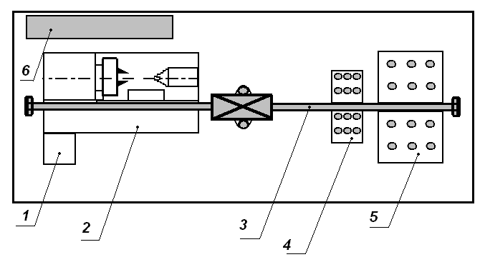
Изм.
Лист
№ докум.
Подпись
Дата
Лист

Рис. Компоновка РТК.

- ЧПУ станка.
- Токарный станок.
- Робот промышленный, портальный.
- Лоток для готовых деталей.
- ЗНУ модульного типа в виде тактового стола.
- Электрошкаф.

Анализ временной структуры
Изм.
Лист
№ докум.
Подпись
Дата
Лист

Время обработки детали для металлорежущих станков:
Тон∑=t_{обр}+ t_{зпд}+ t_{рпд}+ t_{пер}+ t_{под}+ t _{ус. д}+ t_{чч}+ t_{о}+ t_{прост}

Учитывая особенности операций, выполняемых на станках сЧПУ:
Т_{шт} = t_{о} +t_{в}+t _{обс}+t_{п},
Где t_{о} =∑t_{oj} - основное время на операцию, мин;
t_{oj} - основное время на выполнение j - го перехода обработки элементарной поверхности;
t_{в} = t_{в.у.} + t_{м.в.} - вспомогательное время, включающие время = t_{в.у} на установку и вспомогательное время t_{м.в.}, связанное с выполнением вспомогательных ходов и перемещений при обработке поверхности, мин.
Анализ временной структуры рассчитывается по времени на обработку детали, ее транспортировки и т.д., и предназначен для четкого определения затрат времени работы РТК на определенную операцию, с целью дальнейшего улучшения характеристик РТК.
Так как способы установки и закрепления заготовки при обработке на станках с ЧПУ принципиально не отличаются от способов, применяемых на станках с ручным управлением, то t в.у. определяют по имеющимся нормативам для станков с ручным управлением.
В целях упрощения расчетов времени работы РТК в течении цикла, примем:
Тон∑= t _{уст.д.}+ t _{снят.д}+ t _{обр.}+ t _{пер.}
Где t _{уст.д} - время установки детали;
t _{снят.д} - время снятия детали;
t _{обр} - время обработки детали;
t _{пер} - время перемещения робота

Изм.
Лист
№ докум.
Подпись
Дата
Лист

Контролируемые параметры

Х1 - станок включен
Х2 - станок выключен
Х3 - заготовка в позиции захвата
Х4 - деталь зажата в патроне
Х5 - деталь зажата в ЗУ ПР
Х6 - рука робота в т.1
Х7 - рука робота в т.2
Х8 - рука робота в т.3
Х9 - рука робота в т.4
Х10 - рука робота в т.5
Х11 - рука робота в т.6
Х12 - рука робота в т.6
Х13 - конец управляющей команды
Х14 - деталь разжата в патроне
Х15 - разжатие ЗУ ПР
Х16 - рука втянута
Х17 - рука вытянута

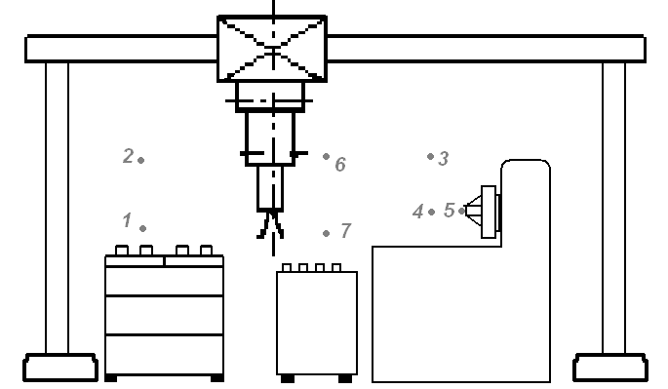

Рис. Точки положения руки ПР

Изм.
Лист
№ докум.
Подпись
Дата
Лист
Таблица приводов

оборудование | Тип привода | Система управления
МРС | Привод главного  движения | ЧПУ
МРС | Привод поперечных  подач | ЧПУ
МРС | Привод продольных  подач | ЧПУ
МРС | Привод задней бабки | ЦПУ
МРС | Привод револьверной головки | ЦПУ
ПР | Привод вертикальных  подач | ЦПУ
ПР | Привод продольных перемещений | ЦПУ
ПР | Привод поворота руки | ЦПУ
ПР | Привод захвата ЗУ ПР | ЦПУ
ПР | Привод движения щитка | ЦПУ
ЗНУ | Привод подачи заготовок | ЦПУ

Моделирование работы РТК
Изм.
Лист
№ докум.
Подпись
Дата
Лист

Блок-схема работы РТК для партии деталей

Начало

Включение РТК
ПР в т.2
i=0
Количество заготовок – n
ЗУ ПР открыто
Выдвижение ПР из т.2 в т.1
ЗУ ПР закрыто
Втягивание ПР в т.1
Движение ПР в т.3
Выдвижение ПР в т.4
Движение ПР в т.5
Схват станка закрыт
ЗУ ПР открыто
Движение ПР в т.4
Втягивание ПР в т.3
Обработка детали станком
Выдвижение ПР в т.4
Движение ПР в т.5
ЗУ ПР закрыто
Схват станка раскрыт
Движение ПР в т.4
Поворот ЗУ ПР на 180º
Движение ПР в т.5
Схват станка закрыт
ЗУ ПР раскрыто
Движение ПР в т.4
Втягивание Пр в т.3
Обработка Детали станком
Выдвижение ПР в т.4
Движение ПР в т.5
ЗУ ПР закрыто
Схват станка раскрыт
Движение ПР в т.4
Втягивание ПР в т.3
Движение ПР в т.6
Выдвижение ПР в т.7
ЗУ ПР раскрыто
Втягивание ПР в т.6
Движение ПР в т.2
i=n
Изменение положения ЗНУ на один шаг
i=i+1
Выключение РТК
Конец
-
+
Циклограмма работы РТК
Изм.
Лист
№ докум.
Подпись
Дата
Лист

Циклограмма строится по блок-схеме и представляет собой графический образ работы РТК.

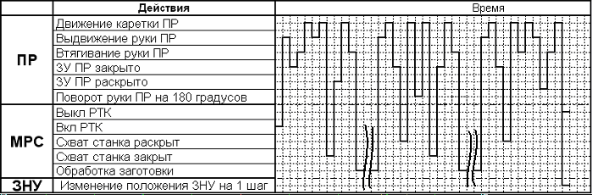

Сеть Петри для функционирования РТК
Изм.
Лист
№ докум.
Подпись
Дата
Лист

Позиция:
А0- ПР в т. 2, захват раскрыт
А1- Выдвижение руки ПР в т.1
А2- Закрыть захват ПР
А3- Втягивание руки ПР в т. 2
А4- Перемещение руки ПР в т. 3
А5- Выдвижение руки ПР в т. 4
А6- Закрытие схвата станка
А7- Открытие захвата ПР
А8- Втягивание руки ПР в т. 3
А9- Обработка заготовки (поверхности 1, 2, УП1)
А10- Раскрытие схвата станка
А11- Поворот руки ПР на 180 градусов
А12- Обработка заготовки (поверхности 1, 3 УП2)
А13- Движение руки ПР в т. 6
А14-Срабатывание счётчика i =i+1
А15- Поворот ЗНУ на один шаг
А16- Включение РТК
А17- Выключение РТК

Условие перехода:
Х1- РТК включен
X2- ПР в т.1
X3-Захват ПР закрыт
X4-Рука ПР в т.2
Х5-Рука ПР в т.3
Х6-Рука ПР в т.4
Х7-Схват станка закрыт
Х8- Захват ПР открыт
Х9-Деталь обрабатывается (поверхности 1, 2 – УП1)
Х10- Конец УП1
Х11- Схват станка раскрыт
Х12-Деталь обрабатывается (поверхности 1, 3 – УП2)
Х13-Рука ПР в т.6
Х14-Конец УП2
Х15- Показание условия i<>n
Х16- Показание условия i=n
Х17-ЗНУ повернулось на один шаг

Изм.
Лист
№ докум.
Подпись
Дата
Лист
А0
А1
А2
А3
А4
А5
А6
А7
А12
А7
А6
А11
А10
А2
А9
А8
Х1
Х2
Х3
Х4
Х5
Х6
Х7
Х8
Х7
Х6
Х11
Х3
Х10
Х5
А15
А14
А13
А8
А2
Х17
Х15
Х13
Х5
Х3
Х8
Х14
Х16

Изм.
Лист
№ докум.
Подпись
Дата
Лист

Управляющая программа для станка с ЧПУ при обработке указанных поверхностей на языке ISO

Управляющая программа 1. (УП1)

N0T1
N1F50
N2S400
N3X12000G00*
N4Z-10000
N5X12000
N6Z-3000
N7X6000G00*
N8Z-3000
N9X6000
N10Z0
N11X0
N12Z0
N13X40000G00*
N14Z20000
N15M5
N16M30

Управляющая программа 2. (УП2)

N0T1
N1F50
N2S400
N3X12000G00*
N4Z-7000
N5X12000
N6Z0
N7X0
N8Z0
N9X40000G00*
N10Z20000
N11M5
N12M30

Изм.
Лист
№ докум.
Подпись
Дата
Лист
Результат работы УП1:

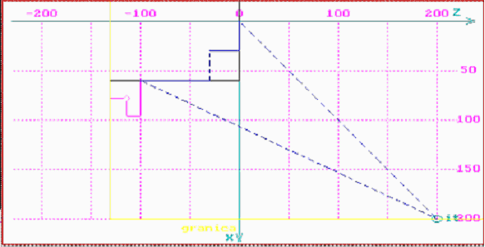

Результат работы УП2:

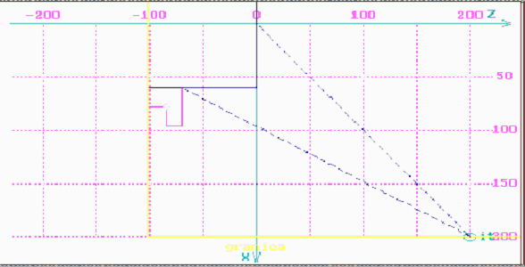

Изм.
Лист
№ докум.
Подпись
Дата
Лист

Список литературы
1. Козырев Ю.Г. Промышленные роботы: Справочник. – 2-е изд., перераб. и доп. – М.: Машиностроение, 1988. – 392 с.
2. Методические указания к лабораторной работе по АТПП «Изучение промышленных роботов с цикловым программным управлением».
3. Основы автоматизации и управления технологическими процессами в машиностроении. Учебное пособие для студентов втузов\ Зориктуев В.Ц., Буткин Н.С., Схиртладзе А.Г., Лютов А.Г., Никитин Ю.А.. Под общ.ред. В.Ц.Зориктуева, Н.С.Буткина.- Уфа, УГАТУ, 2000.- 406 с.

